TRABAJO PRACTICO

ACTIVIDAD 2
A : Explica ¿qué te representa cada una de las imágenes de la diapositiva anterior? Según lo leído en el libro, responde
: b-Cuál es la diferencia entre un Sistema Informático y un Sistema de Información?
c- Qué es necesario conocer para que un sistema sea seguro

RESPUESTAS

A: La primera imagen representa lo que son los robos atraves de los dispositivos
La segunda imagen representa robos atraves de mensajes por dispositivos
La tercera imagen representan los robos por llamadas telefónicas
La cuarta imagen representa los virus
La quinta imagen representa el cambio de apariencia parece una persona buena pero no lo es
B:Un sistema informatico es un conjunto de elementos organizados,relacionados y coordinado entre si

Un sistema informatico esta constituido por un conjunto de elementos físicos (hardware, dispositivos periféricos, conexiones) , lógicas( sistema operativo , aplicaciones, protocolos) y con frecuencia se incluyen tambien los elementos humano
C: la seguridad informática es la disciplina que se ocupa de diseñar las normas, procedimientos, métodos y técnicas destinado a seguir un sistema de informacion
• Cuáles son los elementos que componen el sistema. Esta información se obtiene mediante entrevistas con los responsables o directivos de la organización para la que se hace el estudio de riesgos y mediante apreciación directa.
• Cuáles son los peligros que afectan al sistema, accidentales o provocados. Se deducen tanto de los datos aportados por la organización como por el estudio directo del sistema mediante la realización de pruebas y muestreos sobre el mismo.
• Cuáles son las medidas que deberían adoptarse para conocer, prevenir, impedir, reducir o controlar los riesgos potenciales. Se trata de decidir cuáles serán los servicios y mecanismos de seguridad que reducirían los riesgos al máximo positivo
Actividad 3:
d. Observa el video :
«¿Qué es WannaCry?« https://youtu.be/uDZSeBj4dRs e
.E n el video se nombran palabras como: Ransomware, encriptar, bitcoin y hacker…Has escuchado estas palabras antes? Sabes lo que significan? (no vale buscar en google, si no las conoces directamente coloca que no)
f. Nombra 5 ejemplos de peligros que conoces que pueden poner en riesgo un sistema informático
g.Investiga y escribe un resumen de una noticia sobre algún sistema que haya sido vulnerado o algún peligro que haya puesto en riesgo un sistema informático
respuestas
d: si son virus informáticos y robos virtuales
f: troyano,gusano,spyware,rootkit,ransonware
g:
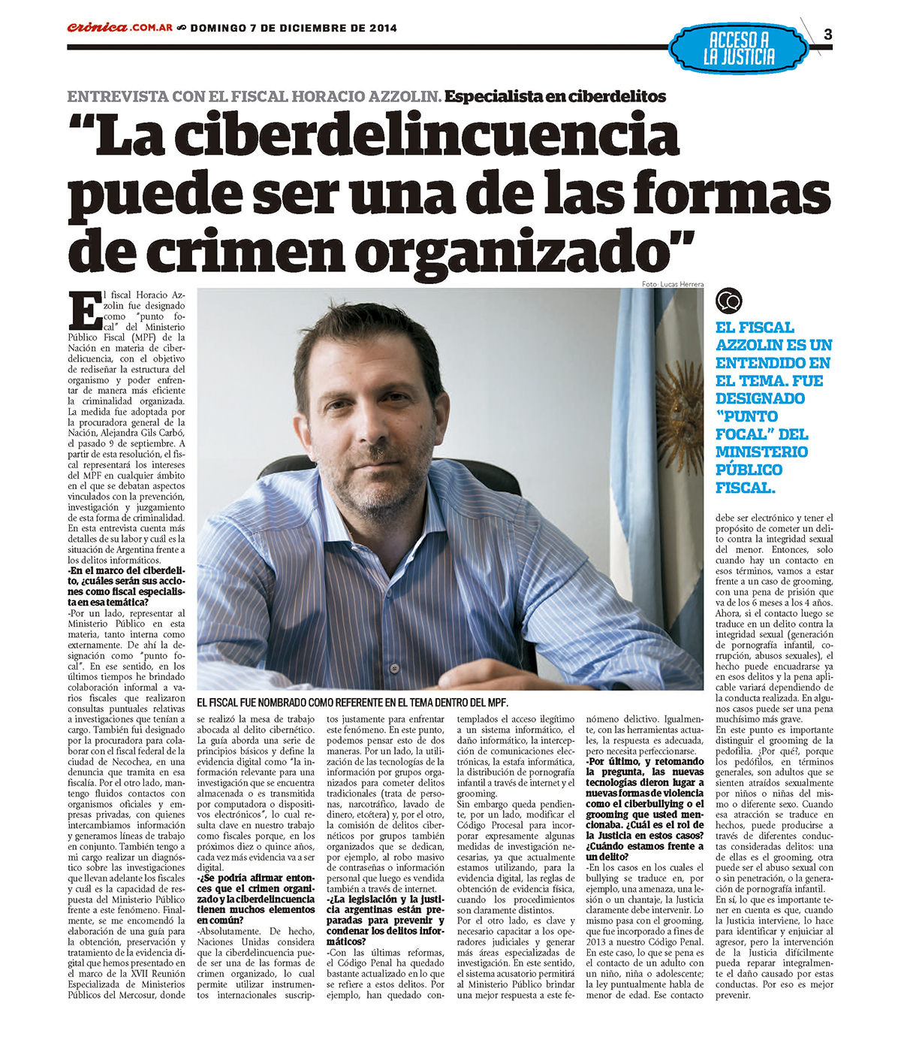

ACTIVIDAD N°5

1- Observa el siguiente video y responde:
a) Lista al menos 6 factores de riesgo detectados en el video
b) ¿Son accidentales o intencionales?
2-Lista 5 ejemplos de amenazas accidentales. El ejemplo debe ser un a oración como la siguiente: «Una tormenta eléctrica provocó que se quemaran las computadoras de la S a l a de Informática »
3-Lista 5 ejemplos de amenazas intencionales. El ejemplo debe ser una oración como la siguiente: «Un hacker ingresó al sistema del banco y robó dinero de las cuentas bancarias »
4-Leer el artículo de la página 22 del libro (adjunto) «Las personas son el eslabón débil en la ciberseguridad» y responder :
a)¿Qué problemas de seguridad del sistema de información podrían ser causados por negligencias cometidas por empleados de la empresa al publicar sus datos personales en redes sociales?
b)Indica alguna manera de que los administradores de u n sistema de información puedan impedir que el personal de la empresa acceda a sitios que podrían poner en peligro las propiedades de seguridad del sistema.
c) ¿Crees que el uso de redes sociales por parte de los empleados de una empresa puede ocasionar problemas en los sistemas internos?
d )E n tu opinión, ¿consideras cierta la afirmación de que se producen más fallos de seguridad por la intervención humana que por errores en la tecnología
RTA
1)A-Robos de datos personales, fraude hurto ,ataque por virus informatico y en el hadware , falsificación, hackers
B)_ son intencionales
2)_ “una tormenta muy fuerte provoco un corto circuito en la cual se quemo la comptadora”
“un rayo cayo en una casa que provoco un incendio en la cual se prendio fuego todo incluida la computadora”
“ayer lunes hicieron 40° y se me sobre calentó la computadora y se me apago y no prendio”
“hubo un terremoto en san juan en el cual se cayeron las pc de la sala de informática”
“las computadoras de la sala de informática se inundaron por una fuerte tormenta “
3)_”un hacker mando un correo electrónico en el cual tenia un link en el que entraba y tenia que poner sus datos y era un virus”
“un ladron le robo un celurar a una chica y le robo toda su identidad”
“una señora le llamaron diciendo que le secuestraron un familiar y q le piden una cierta cantidad de dinero “
“un hombre se hizo una identificación falsa y retiro dinero de otra persona “
“a un hombre le revelaron todos sus datos personales “
4)a-pueden causar el virus llamado pishing a través de algúnnas redes sociales
El phishing es el envío de correos electrónicos a través de los cuales los estafadores tratan de convencer a sus potenciales víctimas para que revelen información personal como contraseñas o cuentas bancarias.
b-

